附件1:

参会单位代表名单
序号 | 单 位 | 代表名单
专委会委员
1 | 电力规划设计总院 | 自定
2 | 中国能源建设集团有限公司工程研究院 | 许继刚
3 | 华北电力设计院工程有限公司 | 危元华主任委员  马欣欣
4 | 西南电力设计院 | 徐辉强副主任委员
5 | 华东电力设计院 | 黄慧雄
6 | 浙江电力设计院 | 洪来根
7 | 广东省电力设计研究院 | 罗颖坚
8 | 安徽省电力设计院 | 胡国清
9 | 吉林省电力勘测设计院 | 崔志杰
各会员单位专业联络员
10 | 东北电力设计院 | 穆江宁
11 | 中南电力设计院 | 刘香阶
12 | 西北电力设计院 | 阎欣军
13 | 河北省电力勘测设计研究院 | 徐同社
14 | 山东电力工程咨询院有限公司 | 徐爱东
15 | 江苏省电力设计院 | 王 洪
16 | 山西省电力勘测设计院 | 刘月生
17 | 内蒙古电力勘测设计院 | 杨大为
18 | 江西省电力设计院 | 刘原红
19 | 黑龙江省电力勘察设计研究院 | 郭晓诺
20 | 河南省电力勘测设计院 | 郭献军
21 | 湖南省电力勘测设计院 | 毛发龙
22 | 福建省电力设计院 | 陈文喜
23 | 福建永福工程顾问有限公司 | 卢庆议
24 | 湖北省电力勘测设计院 | 李建国
25 | 广西电力工业勘察设计研究院 | 赖金成
26 | 新疆电力设计院 | 吕平洋
27 | 贵州电力设计研究院 | 李怀秋
28 | 云南省电力设计院 | 崔玉凤
29 | 陕西省电力设计院 | 袁 敏
30 | 辽宁电力勘测设计院 | 范建军
31 | 四川电力设计咨询有限公司 | 郑 庆
《火电厂热工自动化》编委
32 | 中国能源建设集团有限公司工程研究院 | 许继刚
33 | 东北电力设计院 | 文敏哲
34 | 华东电力设计院 | 黄慧雄
35 | 中南电力设计院 | 周成虎
36 | 西北电力设计院 | 阎欣军
37 | 西南电力设计院 | 徐辉强、程曦、张晋宾、杜绍茂、范立
38 | 华北电力设计院 | 马欣欣
39 | 江苏电力设计院 | 王 健
40 | 浙江电力试验研究院 | 朱北恒
41 | 浙江省电力设计院 | 洪来根
42 | 广东省电力设计研究院 | 梁 石
45 | 安徽省电力设计院 | 胡国清
44 | 山东电力工程咨询院有限公司 | 徐爱东
45 | 吉林省电力勘测设计院 | 崔志杰
46 | 河南省电力勘测设计院 | 郭献军

附件2:

会议回执
序号 | 姓名 | 工作单位 | 联系方式 | 入住时间
1
2
请各参会代表将会议回执于10月10日前回复会务联系人

附件3:
酒店位置示意图

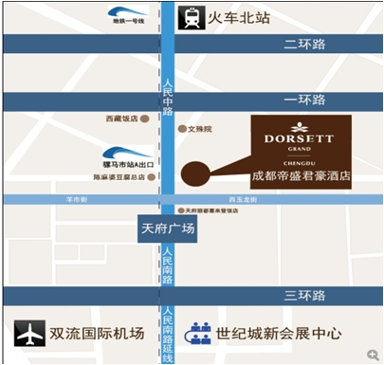
交通路线：
1、双流机场T1-成都帝盛君豪酒店
步行150米至双流国际机场站，乘坐机场专线2号线（25站）, 在人民中路二段站下车，步行480米至成都帝盛君豪酒店。
2、双流机场T2-成都帝盛君豪酒店
步行540米至双流国际机场站，乘坐机场专线2号线（25站）, 在人民中路二段站下车，步行480米至成都帝盛君豪酒店；
3、火车北站-成都帝盛君豪酒店

乘坐地铁1号线（世纪城方向）3站，在骡马市站下车（A 出口），步行240米至成都帝盛君豪酒店；

4、成都东站-成都帝盛君豪酒店

从东站步行920米，至成都东客站，乘坐地铁2号线（犀浦方向）7站，在天府广场站下车，换乘地铁1号线（升仙湖方向）1站，在骡马市站下车（A 出口），步行240米至成都帝盛君豪酒店。

5、从机场打的去成都帝盛君豪酒店，约60元左右。

